Łobez, dnia 11.08.2026 r.
HK.903.41.11.2026
KOMUNIKAT Nr 33/2026
Państwowego Powiatowego Inspektora Sanitarnego w Łobzie z dnia 11.08.2026 r. w sprawie przydatności do spożycia wody z wodociągu publicznego w miejscowości Miłogoszcz, gm. Resko, zaopatrującego w wodę 88 mieszkańców miejscowości Miłogoszcz
Państwowy Powiatowy Inspektor Sanitarny w Łobzie po zapoznaniu się z wynikami badań próbek wody pobranych w dniu 06.08.2026 r. z wodociągu Miłogoszcz – budynek nr 1/1 stwierdził, że woda spełnia wymagania rozporządzenia Ministra Zdrowia z dnia 22 maja 2026 r. w sprawie jakości wody przeznaczonej do spożycia przez ludzi (Dz. U. z 2026 r. poz. 748).
W związku z powyższym:
1. Woda z kranu może być spożywana i używana do przygotowania posiłków.
2. Woda może być używana do mycia owoców, warzyw, naczyń kuchennych i prania.
3. Woda nadaje się do kąpieli, mycia zębów, przemywania otwartych zranień.
4. Woda może być wykorzystywana do celów sanitarnych, tj. WC.

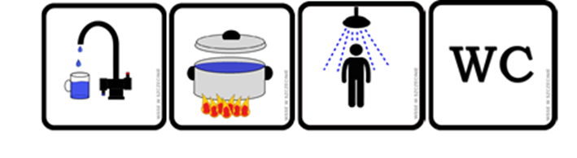

Tym samym komunikat nr 32/2026 z dnia 04.08.2026 r. jest nieaktualny.

Aneta Jakubowska
Państwowy Powiatowy Inspektor Sanitarny w Łobzie
/pismo zostało wydane w postaci elektronicznej i podpisane kwalifikowanym podpisem elektronicznym/

